День 1
«День знакомства и дружбы»
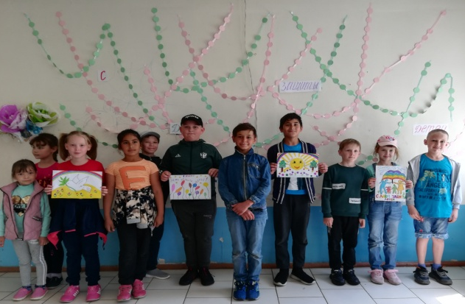
1 июня 2021 открылся летний оздоровительный лагерь «Солнышко» для учащихся ГБОУ СОШ с Шламка и ГБОУ ООШ пос Советский Нурлат.
В день открытия воспитатели Курамшина С.П и Мавлютова Г.И познакомили детей с распорядком дня и планом работы пришкольного лагеря.
Веселые конкурсы, мыльные пузыри, песни, загадки, рисунки, подвижные игры, вкусные завтраки и обеды- всё для детей!!!
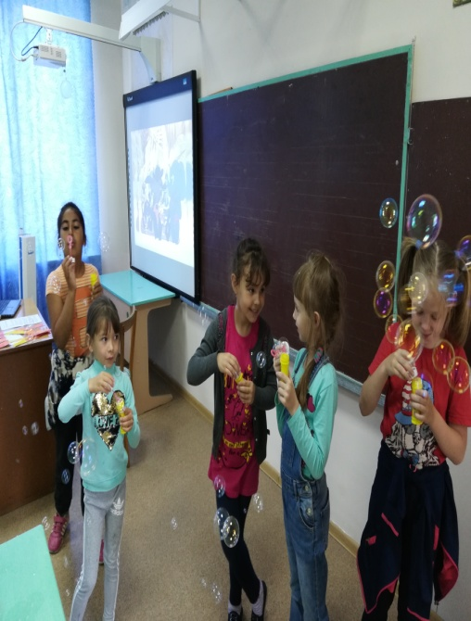
Давайте каждый день стараться
Тепло детишкам улыбаться,
Их будущее — делать краше,
Ведь дети — суть всей жизни нашей!

